ИНТЕРАКТИВ МУЗЕЙ ҺӘМ АШ-СУ БУЕНЧА ОСТАХАНӘЛӘР: КАЗАНДА «ГӨЛЧӘЧӘКТӘ КУНАКТА» ПРОЕКТЫ ЭШЛИ БАШЛАДЫ
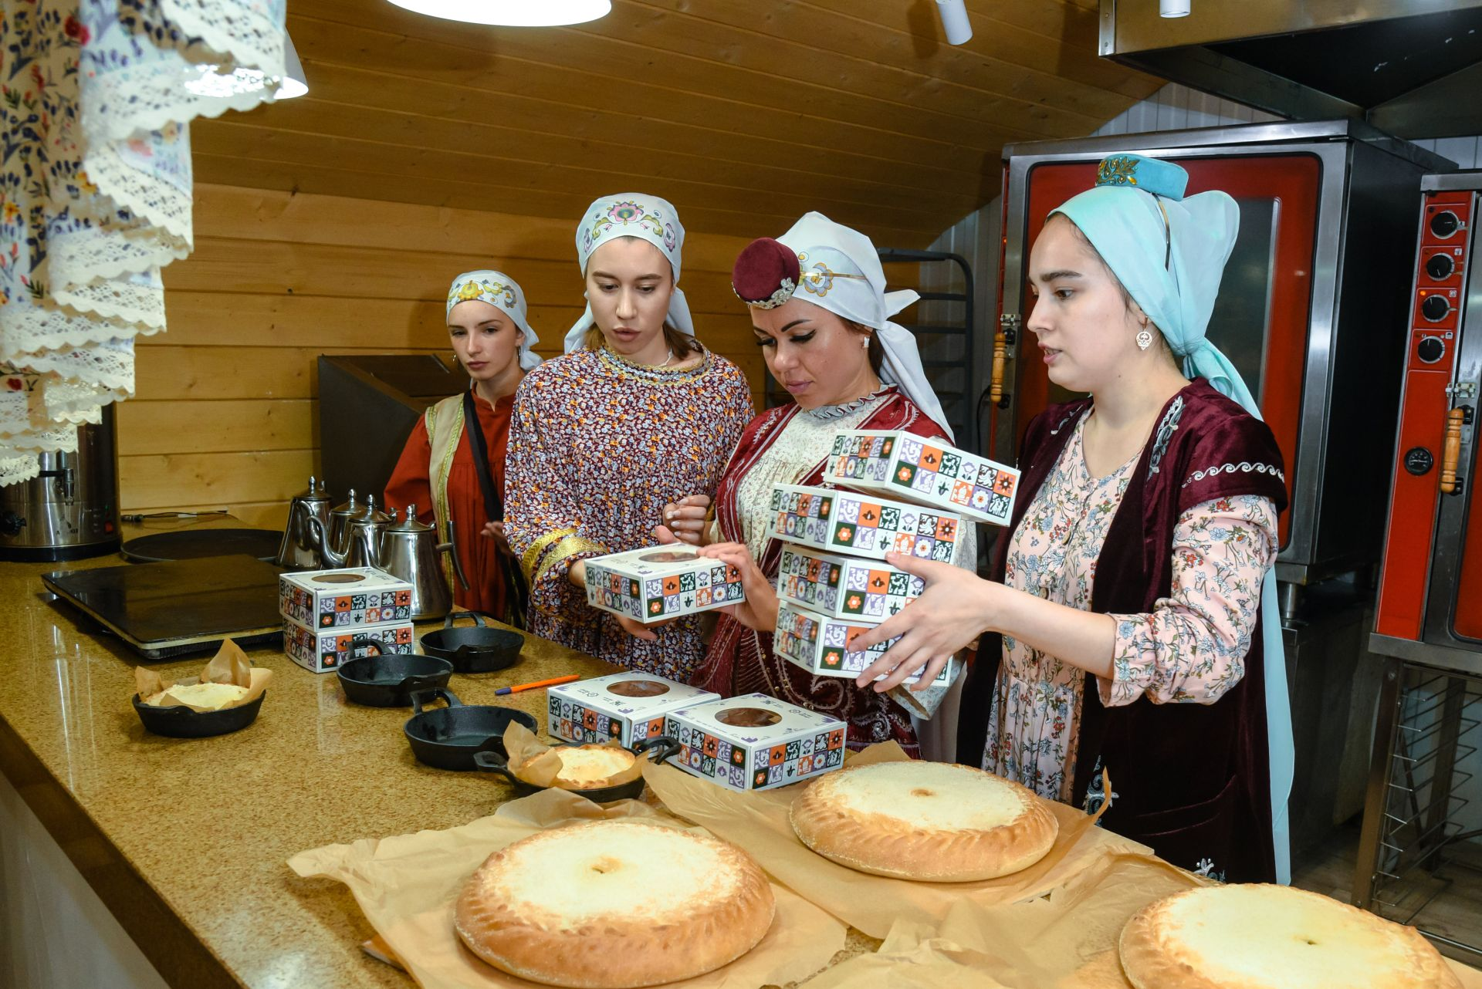

«Туган авылым» милли комплексында «Гөлчәчәктә кунакта» дип аталган өр-яңа милли проект үз эшен башлап җибәрде. Биредә интерактив музей эшли, аш-су буенча остаханәләр үтә. Ачылышта без дә булып кайттык. Әле ул гына да түгел, гөбәдия пешерү буенча остаханәдә дә катнашу татыды. Проект идеясе һәм чарадан алган хис-кичерешләр белән язмада бүлештем!

ПРОЕКТНЫҢ ИСЕМЕ ҺӘМ ИДЕЯСЕ ТУРЫНДА
«Гөлчәчәктә кунакта» проектының исем тарихы әкиятләргә барып тоташа. Гөлчәчәк – «Туган батыр» әкияте герое. Әлеге милли киңлек нәкъ менә хатын-кызлар өчен булдырылган. Биредә аш-су осталыгына өйрәнергә, яңа кешеләр белән танышырга һәм тулаем кызлар атмосферасын тоярга була. Мәйданчык кызларга милли ашларны әзерләргә өйрәнү мөмкинлеген бирә, гореф-гадәтләр белән якыннан таныштыра. Проект турында тагын шуны әйтергә кирәк: әлеге киңлектә балага исем кушу мәҗлесләре дә уза ала. Монда аның өчен барлык шартлар да тудырылган дип сөйләде «Туган авылым» милли комплексын оештыручы Радик Абдрахманов.

ЖУРНАЛИСТЛАР ӨЧЕН ГӨБӘДИЯ ПЕШЕРҮ БУЕНЧА ОСТАХАНӘ
«Гөлчәчәк» киңлегендә бер үк вакытта 60 кешегә остаханә үткәрер өчен мөмкинлекләр бар. Монда пешерү серләренә генә төшенеп калмыйча, яңа дуслар табып, аралашу даирәсен дә киңәйтәсең. Әйтик, әле кичә генә, проектны башлап җибәрү тантанасында чакырылган кунаклар – журналистлар өчен махсус остаханә узды. Төрле яшьтәге кызлар, ханымнар бер мәйданчыкка җыелып, гөбәдияләр пешерде. Шәхсән минем өчен бу – бик файдалы тәҗрибә. Гөбәдия белән моңа кадәр «дус» түгел идем. Һәрберебезгә матур милли алъяпкыч, эш өстәле бүлеп бирелде. Аннары исә һәрберебез иҗат итәргә тотынды.
Беләсезме, бу остаханә өйдә кухняда ашарга әзерләүдән аерыла. Чөнки монда син бөтенләй башка атмосферага чумасың, тир-юнеңдәге кызлар белән танышасың. Шул ук вакытта бер-берегез турында ниндидер яңалыклар белән бүлешәсез. Димәк, монда ашарга әзерләү процессыннан тыш әле тагын ниндидер рухи һәм психологик ләззәт тә кичерәсең.Кыскасы, тормышыңдагы бертөрлелекне бераз якты төсләр белән буяп җибәрергә яисә дус кызларың белән күңелле вакыт уздырырыга теләсәң, шушы рәхәт урында «девичник» уздырырга мөмкин.

